西阆苑中二班班级动态
2024年12月23日 星期一
今日来园：14人。
【01 区域游戏】
孩子们开始了今天的区域游戏。美工区的宝贝们在用纸杯创作，大胆想象，积极尝试；建构区的宝贝重新搭建作品，尝试用新的技巧完善作品；图书区的宝贝也在用自己的方式阅读、表演！音乐区也时不时传来动听的音乐和宝贝们的嬉戏声……游戏时间结束后，孩子们还纷纷呈现了自己的作品呢！
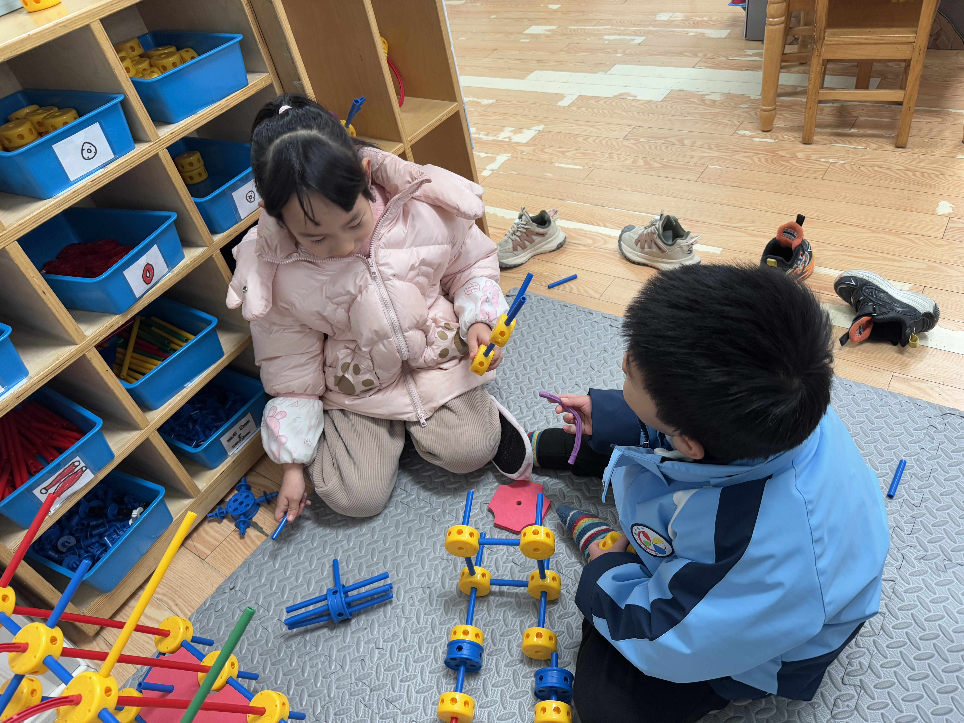 | 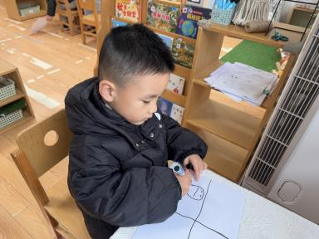 | 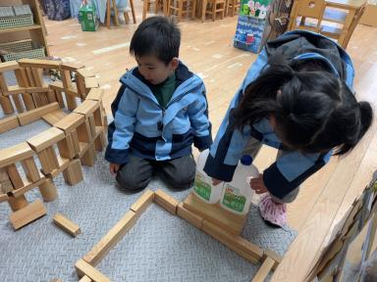
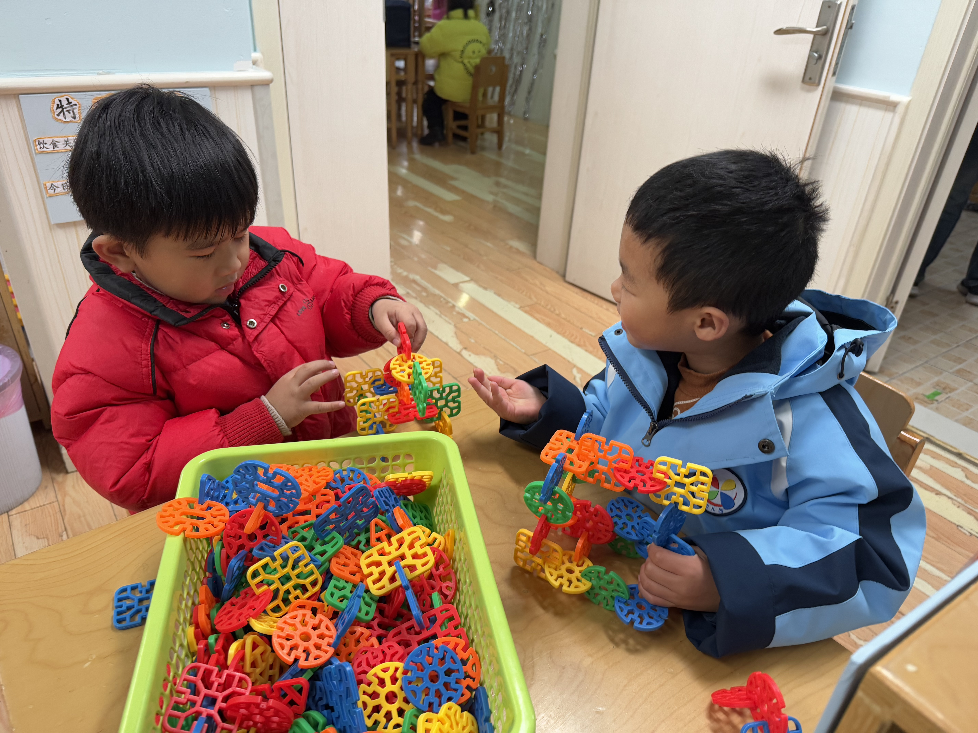 | 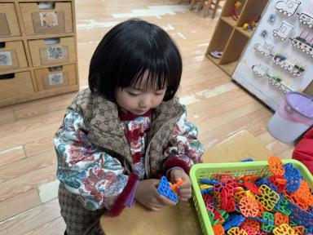 | 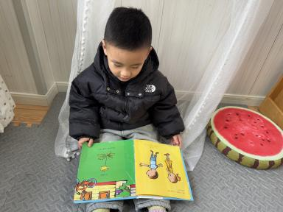
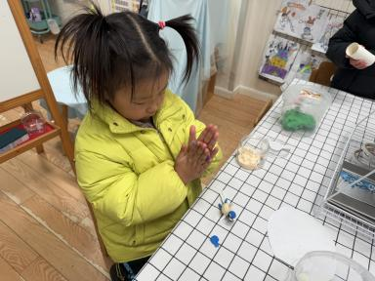 | 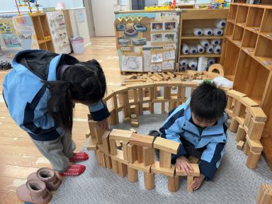 | 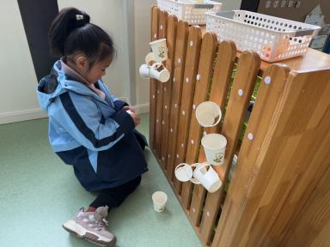

【02集体活动】
语言：七彩虾
《七彩虾》是一则温馨而又感人的故事，讲述了小青鱼为了帮虾公公实现与彩虹做朋友的愿望，将自己变成了七彩虾，陪着虾公公度过了它剩下的日子，让虾公公没有遗憾的离开了世界。故事中小青鱼用自己的力量去关爱虾公公，它的内心和七彩虾一样美。本活动通过引导幼儿观察图片，想象猜测故事情节，从中学会关爱生活中每一个需要关心的人，并在帮助别人的过程中得到快乐。
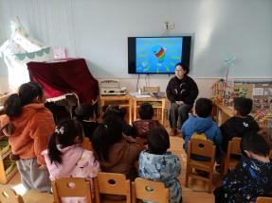 | 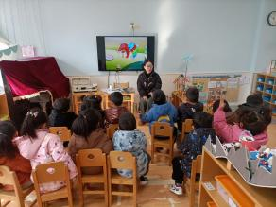 | 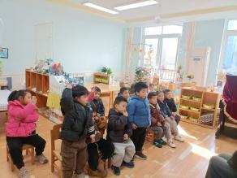 | 